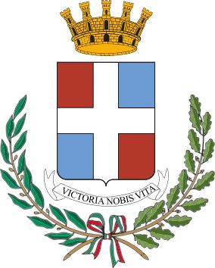
Città di Vittorio Veneto
Medaglia d'Oro al V.M.
P.zza del Popolo, 14 - 31029 Vittorio Veneto TV - C.F. e P.I. 00486620263 - Telefono 0438 5691
www.comune.vittorio-veneto.tv.it - pec.comune.vittorioveneto.tv@pecveneto.it

Settore Affari Generali e Servizi Socio-Culturali
Servizi Istituzionali e Promozionali
Ufficio Affari Istituzionali, Segreteria e Cerimoniale

OGGETTO: Consiglio Comunale - convocazione del 23.10.2025 ore 19.00

Si comunica che il Consiglio Comunale si riunirà in seduta ordinaria di 1^ convocazione il giorno 23 ottobre alle ore 19.00 presso la sala consiliare e, occorrendo, in 2^ convocazione il 24 ottobre alle ore 19.00, per la trattazione dei punti di seguito indicati.

ORDINE DEL GIORNO

- COMUNICAZIONI.
- SOCIETA' PARTECIPATA VITTORIO VENETO SERVIZI S.R.L. - ESERCIZIO DEL CONTROLLO ANALOGO.
- AGGIORNAMENTO DUP 2025/2027: TERZA VARIAZIONE AL PROGRAMMA TRIENNALE DEI LAVORI PUBBLICI 2025/2027 – ELENCO ANNUALE 2025 E SECONDA VARIAZIONE AL PROGRAMMA TRIENNALE DEGLI ACQUISTI DI BENI E SERVIZI 2025/2027.
- BILANCIO DI PREVISIONE TRIENNIO 2025/2027. VARIAZIONE N. 7.
- ASCO HOLDING SPA: AUTORIZZAZIONE ALL'ACQUISTO E DISPOSIZIONE DI AZIONI ASCOPIAVE SPA E ALL'ACQUISTO DI AZIONI PROPRIE DI ASCO HOLDING SPA..
- MOZIONE PRESENTATA DALLA CONSIGLIERA ANTONELLA CALDART, PER CONTO DEL GRUPPO LA PERSONA AL CENTRO, CON OGGETTO "ATTO DI INDIRIZZO PER LA RIGENERAZIONE E LA RIVITALIZZAZIONE DEL COMPLESSO "QUADRILATERO".

